Nota de premsa:


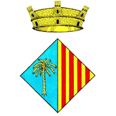







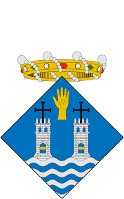





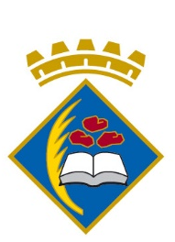







Manifest dels Regidors i Regidores de Platges de

la Taula de Municipis per un Litoral Sostenible

Els regidors i regidores de Platges de la Taula de Municipis Litorals han signat una declaració d'intencions en la que manifesten la necessitat de gestionar de forma conjunta sostenibilitat ambiental i salut, sense oblidar que el Litoral també és el principal atractiu de la majoria dels municipis litorals i, pel tant, base principal de l'economia, base de la indústria de l'allotjament i potenciadores de molts sectors econòmics municipals.
L'objectiu principal del manifest de aquesta Taula, sortida del Pacte de Comarruga, és garantir les platges com a espais de salut i activitats econòmiques mantenim l'equilibri d'usos humans i ecosistèmics gestionant, el nostre litoral d'acord amb els tres pilars del desenvolupament sostenible: la viabilitat econòmica, l'equitat social i la sostenibilitat ambiental.
La Taula de Municipis per un Litoral Sostenible s'entén com un punt de trobada entre municipis pel diàleg, la col·laboració i la cooperació de les administracions, per aconseguir objectius conjunts amb 3 eixos principals de treball:
1. La necessitat de la recuperació ambiental del litoral i la seva
renaturalització.
2. La creació d'una unitat de gestió.
3. La Participació i conscienciació dels sectors econòmics i la
ciutadana.
A partir d'aquests tres pilars, el manifest compta amb 8 punts en els quals es fa referència a qüestions com: els sistemes de manteniment i neteja de les platges, la conservació i recuperació del litoral, l'adaptació dels municipis i les costes al canvi climàtic i al repte imminent de l'eventual pujada del nivell del mar, l'erosió del litoral, les accions de renaturalització, etc.

